

العدد الثامن والتسعون / السنة الخامسة الخميس24-06-2021
عدد الصفحات /15/
مقـــــــــــــــــــالات

نشرة أخبـــــــــار يومية
أخبــــــــــــــــــــــار
شــــــــــــــؤون سياسية وأخبـــــــــــــار ميدانيــــــــــــــــة

بينهم ضابط كبير بالمخابرات..تشييع دفعة جديدة من ضباط وعناصر ميليشا أسد

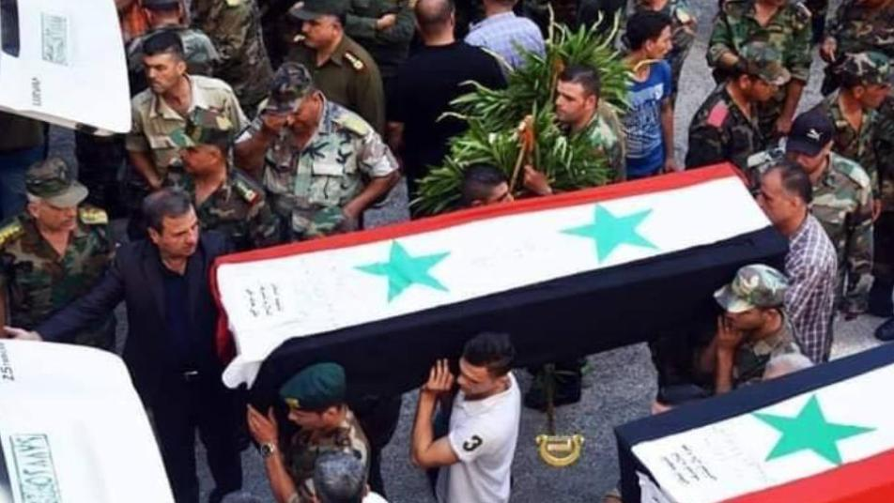
متابعات رصد 24-06-2021

نعت صفحات موالية عددا من ضباط وعناصر ميليشيا أسد لقوا حتفهم في البادية السورية، بينهم ضابط كبير في المخابرات الجوية.
وذكرت الصفحات أن ضابطا برتبة ملازم أول يدعى "ذو الفقار عمار" من طرطوس وعنصرا آخر لميليشيا أسد قتلا يوم الثلاثاء22-06-2021 في منطقة تدمر بانفجار لغم أرضي نصبه تنظيم داعش، بينما أصيب عنصران آخران بجروح جراء الانفجار.
وفي توقيت متزامن، أعلنت الصفحات عن مصرع العقيد عمار السويد من اللاذقية دون أن تشير إلى مكان وكيفية موته، مكتفية بالقول إنه يتبع لجهاز مخابرات أسد الجوية

وهذه ثاني دفعة قتلى تنعيها الصفحات الموالية خلال الأربع والعشرين ساعة الأخيرة، إذا سبق أن شيعت الميليشيات أمس عددا من قتلاها بينهم المقدم طارق أحمد من القرداحة وقائد الشرطة العسكرية حسان حيدر.

وسجل الأسبوع الماضي مقتل حوالي 12 عنصرا وضابطا لميليشيا أسد وأسر 4 آخرين في بادية تدمر شرق حمص، بحسب صفحات محلية منها الشرقية 24.

أكبرهن 4 سنوات ..حريق يفجع عائلة سورية بأطفالها

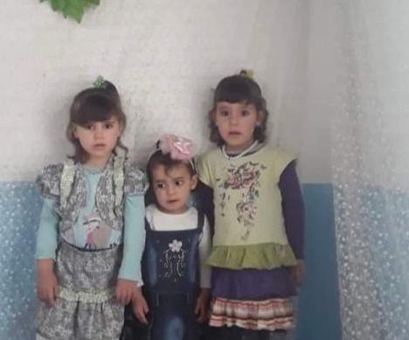
متابعات رصد 24-06-2021

استيقظ السوريون في تركيا على فاجعة وفاة ثلاث شقيقات سوريات جراء اندلاع حريق ضخم التهم منزلهم بعد منتصف ليل الثلاثاء22-06-2021 في منطقة سلجوقلو/هوجا جيهان بولاية قونية.
وأفادت وسائل إعلام تركية بأن منزل العائلة السورية مؤلف من طابقين، عند اندلاع الحريق في الطابق العلوي مكان وجود الأطفال، كان كل من الوالدين في الطابق السفلي.
وأشارت إلى أن سبب حريق منزل العائلة إلى الآن غير معروف، وأن التحقيقات ما تزال جارية.
وتناقلت صفحات تختص بالشأن السوري على مواقع التواصل الاجتماعي، صورة للشقيقات السوريات الثلاث، موضحة أنهم التوأم فاطمة وعائشة إسماعيل (4 سنوات) وشقيقتهن نوران إسماعيل (عامين).

وكان طفلان سوريان فقدا حياتهما في شهر كانون الثاني الماضي، بعد احتراق منزلهما في مدينة نيزب التابعة لولاية غازي عنتاب.
وذكرت وسائل إعلام تركية حينها أن حريقاً، غير معروف الأسباب، أسفر عن وفاة طفلين شقيقين، أحدهما يدعى أحمد، يبلغ عاماً ونصف العام، والآخر يدعى عبد الرحمن (4أعوام).

تطور لافت ..قصف مباشر للنقاط التركية وروسيا تهدد بانهيار اتفاق ادلب

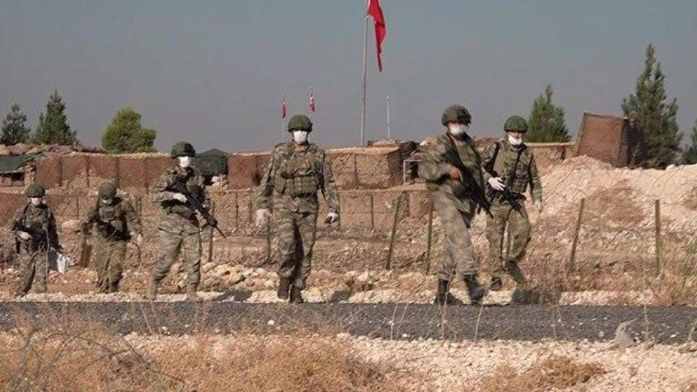
متابعات رصد 24-06-2021

واصلت ميليشيا أسد قصفها الصاروخي والمدفعي على قرى وبلدات ريفي إدلب وحلب، في تصعيد جديد طال نقاط المراقبة التركية في جبل الزاوية، ما أسفر عن إصابة جنديين من الجيش التركي، إضافة لإصابة امرأة وطفليها بريف حلب.
وبحسب مصاد، أن ميليشيا أسد استهدفت قرى وبلدات جبل الزاوية جنوب إدلب بقصف صاروخي مكثف الأربعاء23-06-2021، وطال القصف نقاط المراقبة التركية في بلدات كنصفرة وكفرلاته، ما أسفر عن إصابة جنديين من الجيش التركي بجروح وتم نقلهما إلى المشافي.
وأضاف المراسل أن الجيش التركي والفصائل المحلية ردت بقصف صاروخي مماثل على نقاط ميليشيا أسد والاحتلال الروسي في محاور جبل الزاوية، في حين أكدت الفصائل عبر معرفاتها الرسمية تحقيق إصابات مباشرة في صفوف الميليشيات.
كما قصفت ميليشيا أسد محيط مدينة الأتارب غرب حلب بالمدفعية الثقيلة، ما أدى لإصابة امرأة وطفليها بجروح بالغة إثر سقوط القذائف على منزلهم، ما دفع فصائل غرفة عمليات "الفتح المبين" لقصف مواقع الميليشيات في الفوج (46) بقذائف المدفعية.

وتشهد مناطق ريف إدلب الجنوبي تصعيدا مستمرا من ميليشيات أسد وإيران بدعم الاحتلال الروسي منذ ثلاثة أسابيع على التوالي، ما أسفر عن مقتل 32 شخصا بينهم طفلان وجنين و5 نساء ومتطوع في فرق الإنقاذ، إضافة لإصابة 69 آخرين بينهم نساء وأطفال، بحسب "الدفاع المدني السوري".

مماطلة وعدم التزام..الحكومة الألمانية تحرم الاف اللاجئين من لم شمل عائلاتهم

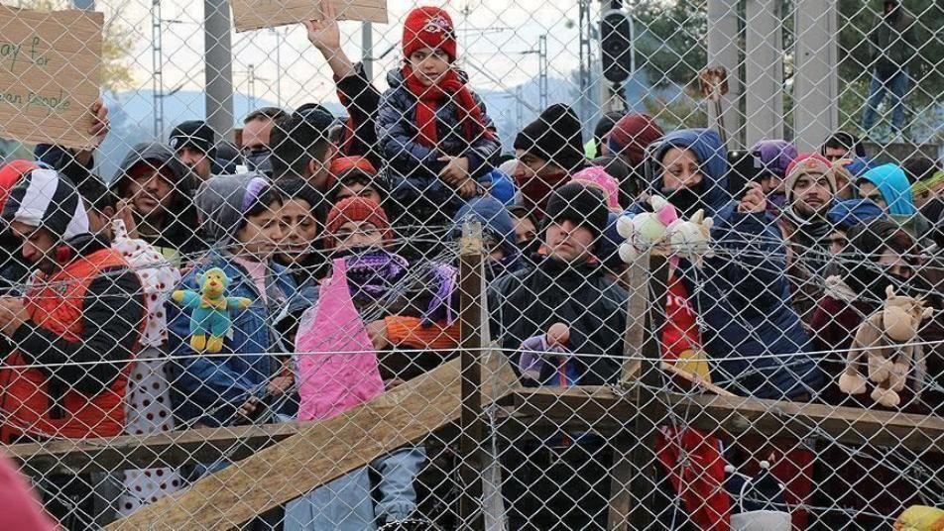
متابعات رصد 24-06-2021

يعيش اللاجئون في ألمانيا والذين يشكل السوريون أغلبهم حالة من الإحباط بسبب الانتظار الطويل لعملية لم شمل عائلاتهم، حيث إن الحكومة لم تفِ بتعهداتها بالنسبة لهذه القضية مع العلم أن لم الشمل حق من حقوق اللاجئين.
وذكر موقع "دي دبليو" الألماني أن ما يقرب من 11 ألف شخص من أقارب المهاجرين في ألمانيا وخاصة السوريين منهم ينتظرون مواعيد في البعثات الألمانية في الخارج للحصول على تأشيرات للانضمام إلى عائلاتهم.
في حين نقلت مجموعة "فونكه الإعلامية" استنادا إلى بيانات الحكومة الألمانية الواردة في ردّ إحاطة من قبل حزب اليسار المعارض، أنه وإلى غاية نهاية آذار/مارس الماضي، سجل 10آلاف و974طلبا موزعة بين التمثيليات القنصلية الألمانية في لبنان وشمال العراق وتركيا، للحصول على موعد لتقديم طلبات لمّ الشمل من قبل أقارب حاصلين في ألمانيا على ما يسمى بـ "الحماية المؤقتة" المنصوص عليها في قانون اللجوء والهجرة.

وتُمنح الحماية المؤقتة أو المحدودة لأولئك الذين قد يتعرضون لخطر ضرر جسيم في بلدانهم، من التعذيب أو الحرب على سبيل المثال، والعديد من اللاجئين السوريين حاصلين على هذا النوع من الحماية.

للمرة الأولى.. اسرائيل تكشف تفاصيل قصف المفاعل النووي في عهد صدام حسين

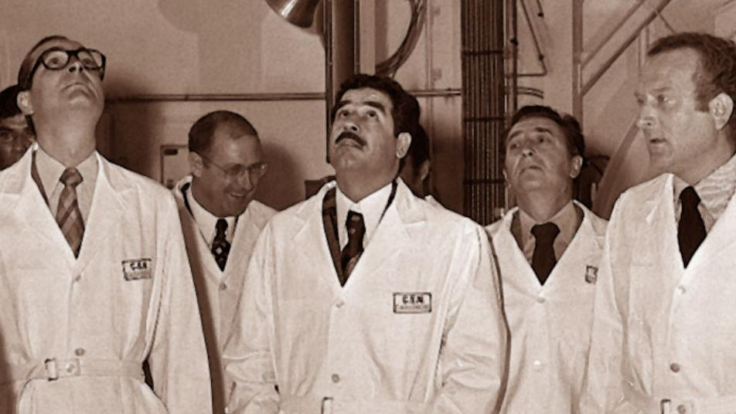
متابعات رصد 24-06-2021

كشف الجيش الإسرائيلي وثائق سرية حول تنفيذ الطيران الإسرائيلي لعملية تدمير المفاعل النووي في العراق خلال عهد الرئيس الراحل صدام حسين عام 1981، وذلك بعد مرور ثلاثين عاما على العملية التي شاركت فيها ثماني طائرات.
ونشر موقع "Times Of Israe"، صورا وفيديوهات نقلا عن وزارة الدفاع الإسرائيلية وقال إنها وثائق لعملية عسكرية إسرائيلية معروفة باسم (عملية أوبرا) وجرى من خلالها تدمير مفاعل "أوزيراك" النووي في العراق، (مفاعل تموز) في 7 من حزيران يونيو عام 1981، وبحسب الوزارة فإن هذه الوثائق نشرت "كجزء من مشروع رقمنة من قبل أرشيف الجيش الإسرائيلي لإتاحة آلاف الساعات من الفيديو للأجيال القادمة".
وفي التفاصيل فإن ثماني طائرات إسرائيلية استهدف المفاعل النووي في العاصمة العراقية بغداد قبل ثلاثين عاما، بعد أن قطعت تلك الطائرات مسافة نحو 2000 ميل، وأدت العملية إلى تدمير "مفاعل صدام حسين النووي وعادت بنجاح" في ذلك الوقت، "، وبحسب الموقع فإن حكومة رئيس الوزراء الإسرائيلي، مناحم بيغن، اعترفت عقب تنفيذ العملية بأن الطيران الإسرائيلي كان وراء الهجوم على المفاعل النووي العراقي، "في محاولة لمنع دولية معادية من الحصول على أسلحة نووية"

نظام الملالي يتستر على تعرض "موقع حساس" لهجوم بطيران مسير

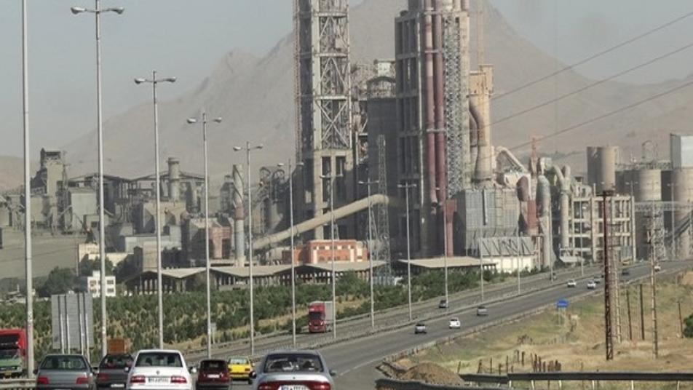
متابعات رصد 24-06-2021

أفادت وسائل إعلام إيرانية،الأربعاء23-06-2021، بأن طائرة مسيرة مجهولة الهوية هاجمت موقعاً إيرانياً مهما.
وقالت وكالة أنباء "إيرنا" شبه الرسمية إن مجمع "بركت الطبي" في مدينة كرج والتابع لمكتب المرشد الإيراني خامنئي، تعرض لهجوم فاشل بطائرة مسيرة.
وقامت وكالة "إيرنا" بحذف الخبر من موقعها الرسمي بعد نشره، ما أثار شبهات كثيرة حول طبيعة الموقع الذي تعرض لهجوم بطائرات مسيرة .

في المقابل، نقلت صحيفة "القبس" الكويتية عن مصار خاصة من طهران "لم تسمها" عن تعرض مجمع نووي تابع لهيئة الطاقة الذرية في مدينة كرج بطائرة مسيرة.

وأكدت المصادر أن وسائل الإعلام الإيرانية حاولت تحريف حقيقة الهجوم الذي تعرض له المجمع النووي في كرج، والقول بأن هذا المجمع طبي ودوره في إنتاج لقاحات كورونا وليس ببرنامج إيران النووي.
بدوره، غرد المعارض الإيراني محمد مجيد على حسابه في "تويتر" قائلا: "في البداية وسائل الإعلام الإيرانية قالت، مجمع طبي مختص في إنتاج لقاحات كورونا تعرض لهجوم بطائرات مسيرة، ثم تغيرت الرواية وأن الموقع الذي تعرض للهجوم نووي وتابع لمنظمة الطاقة الذرية الإيرانية.. تخبط واضح بسبب الضربة المفاجئة التي تعرضت لها إيران فجر اليوم!".

أزمة المحروقات تتصاعد في لبنان والجيش يزعم افشال عمليات تهريب ضخمة الى سوريا

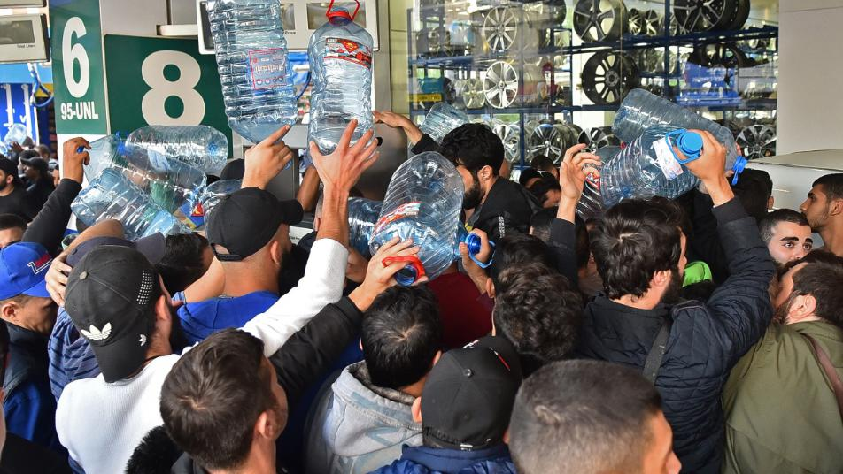
متابعات رصد 24-06-2021

مع تصاعد وتيرة الأحداث في لبنان وتحديدا بما يخص عمليات تهريب النفط والمشتقات النفطية إلى سوريا، أعلن الجيش اللبناني إحباط صفقة تهريب للوقود ومواد أخرى من الأراضي اللبنانية باتجاه الأراضي السورية، إضافة لاعتقاله العديد من الأشخاص المشرفين على الصفقة من جنسيات مختلفة.
وجاء في بيان الجيش اللبناني أن "وحدات الجيش المنتشرة في البقاع والشمال أوقفت اعتباراً من تاريخ 18-06-2021 ولغاية 22-06-2021، ثمانية عشر موقوفاً لبنانياً وسورياً وفلسطينيين، وأحبطت تهريب كمية من المحروقات إلى الأراضي السورية قُدِّرت بحوالي 11000ليتر من مادة المازوت و 2000 ليتر من مادة البنزين، بالإضافة إلى كمية من الطحين والدخان والتنباك المعسل جميعها محملة في 3 صهاريج و4 سيارات و6آليات من نوع بيك أب و آليتين من نوع فان".
وفي وسط هذه المعطيات حذر أمين سر نقابة موزعي المحروقات في لبنان (حسونة غصن) من نفاد مخزون المحروقات في لبنان، مشيراً إلى أنه كان يفترض بلبنان السير بخطة وزير الطاقة ريمون غجر برفع اعتماد شراء المحروقات، وذلك بحسب الاتفاق الذي تم مع حاكم مصرف لبنان، وإلا ستكون البلاد أمام رفع الاعتمادات ونفاد المخزون المهدد بالنفاد أصلاً.
من جهته، أكد وزير الطاقة اللبناني (ريمون غجر) الأسبوع الماضي، أن "دعم البلاد للبنزين لن يدوم وسيتوقف في نهاية المطاف"، داعيا مواطنيه للاستعداد لوقف دعم البنزين.

البيت الأبيض يتحدث عن موعد الانسحاب العسكري من أفغانستان

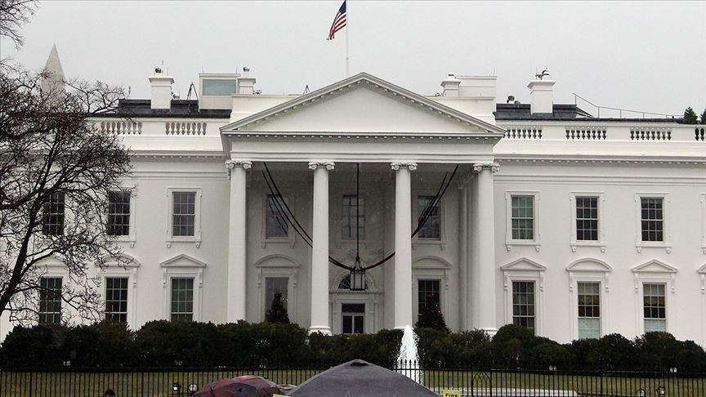
متابعات رصد 24-06-2021

أعلن البيت الأبيض، مساء الأربعاء23-06-2021، أنّ لا نية لدى واشنطن حيال تغيير موعد الانسحاب العسكري من أفغانستان.
وتطرق البيت الأبيض إلى مصير المتعاونين الأفغان مع الجانب الأمريكي، متعهداً بمحاولة إخراج جميع من قام بالمساعدة بـ “أرقام قياسية”.
إلى ذلك، شدد البيت الأبيض على أنّ مسألة إبقاء الجنود الأمريكيين في أفغانستان لم تعد خياراً مطروحاً منذ بداية تنفيذ الانسحاب.
وأكد البيت الأبيض على أنّ وزارة الدفاع تقوم بالانسحاب التدريجي من أفغانستان بشكلٍ يضمن سلامة القوات الأمريكية ويضمن استمرار الاستقرار هناك.
وفي سياقٍ ذي صلة، أشارت صحيفة “وول ستريت جورنال” الأمريكية نقلاً عن تقرير استخباراتي أمريكي بأنّ واشنطن تتوقع سقوط الحكومة الأفغانية في كابل بعد 6 أشهر من الانسحاب الأمريكي.

فيما بالمقابل، ردّ البنتاغون بالنفي القاطع حيال ما نشرته صحيفة وول ستريت جورنال من معلوماتٍ نسبتها لمصادر استخباراتية أمريكية.

محادثات بين مستشار الأمن القومي الأمريكي ورئيس أركان الجش الاسرائيلي


متابعات رصد 24-06-2021

جرت محادثات بين مستشار الأمن القومي الأمريكي، جيك سوليفان، ورئيس أركان الجيش الإسرائيلي، أفيف كوخافي، الأربعاء23-056-2021، حول إيران في العاصمة واشنطن.
محادثات أمريكية إسرائيلية
وبحسب وسائل إعلام أمريكية، المحادثات الأمريكية الإسرائيلية ركزت على التحديات الأمنية من بينها تموضوع إيران في المنطقة.
وأوضحت أن كوخافي، عرض على مستشار الأمن القومي الأمريكي، طرقاً محتملة لمنع حصول إيران على سلاح نووي.
إلى ذلك، قال سوليفان: “مهمتي ردع تصرفات إيران السيئة ومنع الإرهاب”

ويوم أمس الثلاثاء، حذر كوخافي، المسؤولين الأمريكيين من العودة إلى الاتفاق النووي مع إيران لعام 2015، هذا الأسبوع، في محاولة أخيرة من جانب إسرائيل للتأثير على المفاوضات الجارية بين الولايات المتحدة وإيران في فيينا.

وعرض إخفاقات الصفقة النووية الحالية، والتي تسمح لإيران بإحراز تقدم كبير في السنوات المقبلة في كمية ونوعية أجهزة الطرد المركزي وكمية ونوعية اليورانيوم المخصب، وشدد على عدم وجود رقابة على إيران في مجال تطوير سلاح نووي”، وفقاً لبيان الجيش الإسرائيلي.

اصدار قرارا بحق جميع من ارتكب حادث قطار الاسكندرية
HG

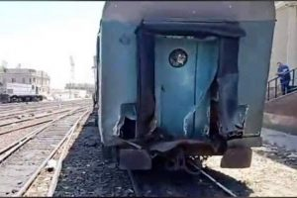
متابعات رصد 24-06-2021

أصدر وزير النقل المصري، الأربعاء23-06-2021، قراراً بفصل جميع من تسببوا في حادث قطار الأسكندرية، وذلك وفقاً لما أفادت به وسائل إعلامية.

وزير النقل المصري يفصل المتسببين في الحادث
ويأتي قرار الفصل بعد يومٍ من وقوع حادث تصادم قطارين في محافظة الإسكندرية الواقعة شمال مصر.
ووفق بيانٍ رسمي نشرته وزارة الصحة المصرية فإنّ 40 شخصاً أصيبوا جراء الحادثة، مؤكدةً أنّ الإصابات الناتجة عن الحادث جميعها سطحية.
ومساء أول أمسٍ الاثنين، أعلنت وزارة الصحة المصرية، وفاة مواطنين اثنين وإصابة 6 آخرين، في حادث تصادم قطار بضائع بحافلتين بمنطقة حلوان، جنوبي القاهرة.

بأقل من ساعه ..الدفاعات الجوية السعودية تدمر 5 طائرات مفخخة

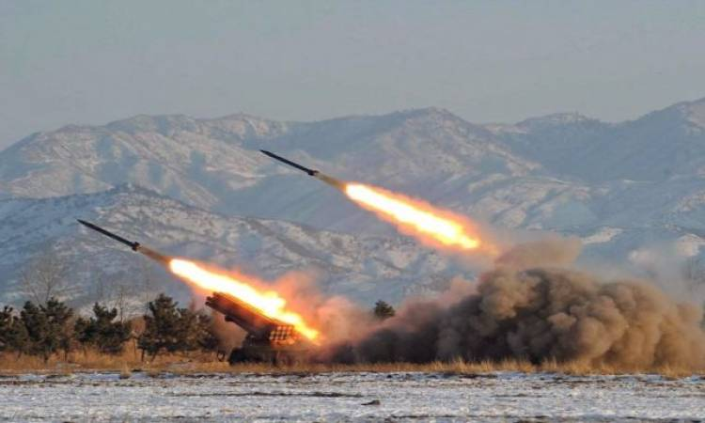
متابعات رصد 24-06-2021

اعترضت الدفاعات الجوية السعودية،الأربعاء23-06-2021، ودمرت 4 طائرات بدون طيار “مسيرة” مفخخة، أطلقتها الميليشيات الحوثية باتجاه المنطقة الجنوبية.
الدفاعات الجوية السعودية تعترض 5 طائرات مسيرة
وأشار التحالف العربي لدعم الشرعية في اليمن بقيادة المملكة العربية السعودية إلى استمرار محاولات الميليشيا الحوثية “تعمد استهداف المدنيين والأعيان المدنية”.
وقال في بيان: ” نتخذ الإجراءات العملياتية لحماية المدنيين والتعامل مع التهديد الوشيك”.
واعترضت الدفاعات الجوية السعودية، في وقتٍ سابق من مساء اليوم، مسيّرة مفخخة أخرى أطلقتها الميليشيات الحوثية باتجاه جازان.
وعلى صعيدٍ متصل، أدان الأمين العام لمنظمة التعاون الإسلامي، الدكتور يوسف بن أحمد العثيمين، في بيان بأشد العبارات إطلاق ميليشيا الحوثي طائرة مسيرة (مفخخة) بطريقة متعمدة في محاولة لاستهداف المدنيين والأعيان المدنية في مدينة جازان.
وجدد العثيمين التأكيد على وقوف منظمة التعاون الإسلامي وتضامنها مع المملكة في كل ما تتخذه من إجراءات لحماية أمنها واستقرارها وسلامة المواطنين والمقيمين على أراضيها.

تحذيرات من أمطار غزيرة في اسطنبول

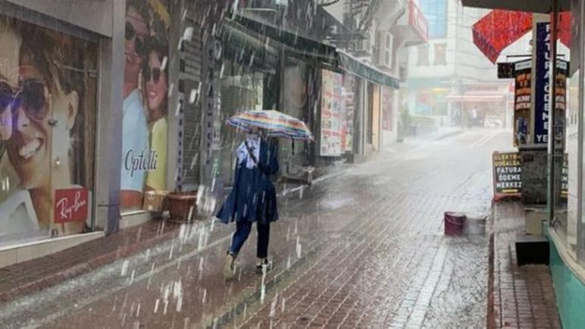
متابعات رصد 24-06-2021

قالت هيئة الأرصاد الجوية التركية أن أمطار غزيرة مصحوبة بعواصف رعدية ستتساقط على عدة مدن تركية منها إسطنبول.
وأضافت الهيئة في بيان، وفق ترجمة تركيا الآن، أن درجات الحرارة ستكون اليوم أعلى من معدلاتها السنوية في المناطق الشرقية وغائمة جزئيًا في المناطق الشمالية والوسطى من البلاد.
وتابع البيان، أنه من المتوقع ان تتعرض مناطق البحر المتوسط والمناطق الداخلية ومناطق البحر الأسود ريرا وطربزون إلى عواصف رعدية .
ومن المتوقع هبوب عواصف رعدية قوية بعد ظهر اليوم على مدينة إسطنبول وكوكولى
وطالبت الهيئة المواطنين توخي الحذر من احتمالية تشكل فيضانات مفاجئة ورياح قوية .
الصحة التركية تكشف عن المدن التي سجلت انخفاضاً في عدد اصابات فيروس كورونا

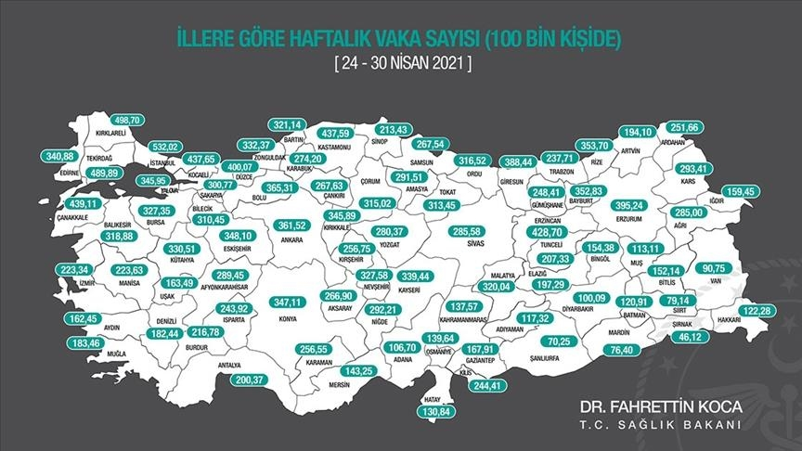

متابعات رصد 24-06-2021
كشف وزير الصحة التركي، فخر الدين قوجة، في تغريدة نشرها على حسابه في تويتر، عن المدن التي سجلت انخفاضًا في عدد الإصابات بفيروس كورونا.
وقال الوزير قوجة، وفق ترجمة تركيا الآن، أن المدن التركية التي سجلت انخفاضًا في عدد الإصابات بفيروس كورونا في الفترة الواقعة من12 إلى 18 حزيران. هي مدينة بالكسير، وقيصري، وقارص، وغموش وبارتين، وكيركلاريلي، وتشانكيري، وأرزنجان، وتوكات، وسينوب.
أعلن في وقتًا سابق، وزير الصحة التركي، فخر الدين قوجة، عن تخفيض الحد العمدي للتطعيم في البلاد إلى سن 25 عامًا .
وقال الوزير قوجة، في تغريدة نشرها على حسابه في تويتر: “لقد تم تخفيض حد العمري للتطعيم إلى سن 25 عامًا” .
ودعا قوجة، الشباب إلى البدء بتحديد مواعيد للتطعيم لتحصين أنفسهم ضد فيروس كورونا.
كما طالب المواطنين من فئات عمرية أكبر ممن أجلوا عملية الحصول على اللقاح. بحجز مواعيد وتلقي الجرعة في أقرب وقت.

مافيات تختطف اللاجئين وتجبرهم على ارسال شيفرات التأمين الى المهربين في تركيا

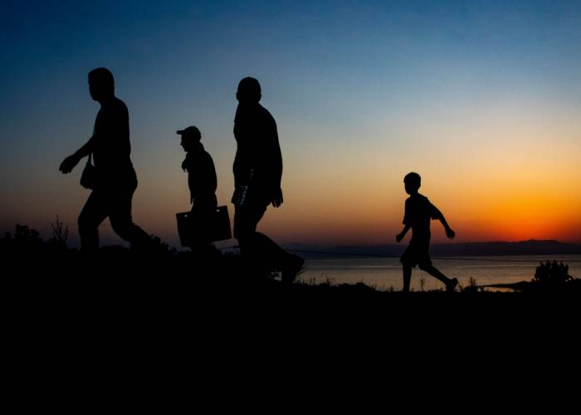
متابعات رصد 24-06-2021

"فك شيفرات التأمين" هي كلمة السر في العديد من عمليات اختطاف اللاجئين وسلبهم أموالهم وكل ما يملكون من قبل مافيات أفغانية وباكستانية على طريق الهجرة غير الشرعية، سواء على الأراضي التركية أو اليونان بالاتفاق مع مهرب يدعى "أبو زكور" -اسم مستعار- موجود في منطقة "اسنيورت" باسطنبول وفق ناشطين.
وتداول الناشطون منذ أيام عدة فيديوات لمجموعة من اللاجئين مقيدي الأيدي، وهم يتعرضون للضرب عل يد أفغان-كما يبدو من لغتهم- لإجبارهم على كشف شفرات التأمين، وفي فيديو آخر يطلبون منهم إرسال فيديو إلى مكتب التأمين لأجل تسليم المبالغ إلى المهرب "زكور الكردي" أيضاً تحت التهديد بالقتل إن لم يستجيبوا.
ويظهر في الفيديو عدد من المهاجرين الشبان ومنهم من جنسيات غير عربية، ويقول أحدهم ويدعى "عبد الرحمن أحمد" إنهم وصلوا بخير وسلامة، ويذكر اسم "زكور الكردي" لتسليمه التأمين، ويقول لاجئ يدعى "عبد الهادي محمد" أنه وصل إلى صربيا ويذكر اسم المهرب ذاته، في فيديو آخر يبدو أحد الخاطفين وهو يصفع لاجئاً آمراً إياه أن يقول إنه وصل إلى صربيا، وكذلك يفعل لاجئ شاب آخر لم يذكر اسمه.
وقال الناشط "علاء العراقي" لـ"زمان الوصل" إن "زكور الكردي" ويدعى "عبد القادر"، حسب ناشطين، اعتاد على الاتفاق مع اللاجئين الذين يرغبون بالهجرة غير الشرعية على نقلهم بحجة أن لديه شاحنات تنقلهم إلى صربيا أو بلغاريا أو اليونان وأن لديه صلات تسهل لهم هذه الرحلات، وينشر إعلاناته على صفحات التواصل الاجتماعي ويطلب منه -على عكس المهرين الآخرين- تأمين المبلغ المطلوب من خلال إيداعه في أي مكتب يريدونه ليكسب "ثقتهم" ويُبعد عن نفسه الشبهة، وبعد تأمين المبلغ يرسلون إليه إشعار التأمين.
وأضاف أن المكتب المذكور يرسل إشعارا للمهرب على موبايله بأن هناك من أمّن له مبلغاً على الرحلة رقم كذا متجهة إلى صربيا أو بلغاريا مثلاً، علماً أن اللاجئين يكونون في تركيا أو اليونان.
وكشف المصدر أن المجموعة الأخيرة تم تركهم في تركيا نفسها بعد أن خسروا أموالهم وتعرضوا للضرب والإهانات دون أن يتمكنوا من الشكوى إلى السلطات التركية كي لا يتم اعتقالهم.
وأشار محدثنا إلى أن المهرب "زكور" يعمل في التهريب والسلب بهذه الطريقة منذ سنوات، وتم اعتقاله وسجنه أكثر من مرة ثم خرج وعاد باسم مستعار جديد هو "عبد الله"، وعاد حالياً ليعمل باسمه القديم بالتنسيق مع مافيات أفغانية وباكستانية تتقاضى عملات منه جرّاء عملياتهم هذه.

